Федеральное агентство связи
Сибирский государственный университет телекоммуникаций и информатики

Кафедра ВС

Дисциплина

АРХИТЕКТУРА ВЫЧИСЛИТЕЛЬНЫХ СИСТЕМ
Расчетно-графическое задание
Вариант №7

Выполнил: студент гр. П-44
Гнидина.Н.В.
Проверил: чл.-корр. РАН, профессор
Хорошевский В.Г

Новосибирск 2006

Задание
1) Произвести анализ архитектуры ЭВМ Дж.фон Неймана
2) Разработать блок-схему р-алгоритма умножения двух матриц:
B[1 : N; 1 : K] , A[1 : K; 1 : M],
обеспечивающего распределение элементов результирующей матрицы по горизонтальным полосам в элементарных машинах ВС.
Отыскать максимум коэффициента ε накладных расходов при реализации
р – алгоритма на вычислительной системе, имеющей следующие параметры:
-разрядность l=32;
-полосу пропускания канала между машинами ν = 1 Мегабод;
-время выполнения операции сложения t_{c} = 1мкс;
-время выполнения операции умножения t_{y} = 10 мкс.

Анализ архитектуры ЭВМ Дж.фон Неймана
Концептуальную основу ЭВМ составляют функциональная структура и принципы работы, предложенные в 1945 году Дж.фон Нейманом. Главное, что он предложил отказаться от ручных переключателей и хранить программу работы ЭВМ, а также модифицировать программу с помощью самой же машины.
Архитектурные принципы построения ЭВМ Дж.фон Неймана.
1)Программное управление работой ЭВМ. Программа представляет собой
последовательность команд, необходимую для реализации
алгоритма. Каждая команда осуществляет единичный акт преобразования
информации. Различные команды составляют язык машины или
систему команд.
2)Условный переход. Возможность перехода в процессе вычислений на
какой-либо участок программы. Он позволяет организовать циклы.
3)Принцип хранимой программы. Запоминание программы вместе с
исходными данными в одной и той же оперативной памяти.
Этот принцип позволяет быстро менять программы или их части, вводить
непрямые системы адресации.
4)Использование двоичной системы счисления для представления
информации в ЭВМ. Эта система счисления упрощает техническую
конструкцию ЭВМ. Возможность применять математический аппарат
булевой алгебры.
5)Иерархичность запоминающихся устройств(ЗУ). Иерархичность
построения позволяет иметь быстродействующую оперативную память
небольшой емкости. Это важный компромисс между емкостью,
быстродействием , относительной дешевизной и надежностью.

Данные принципы являются фундаментальными положениями, определившими на многие годы развитие вычислительной техники и кибернетики.

Функциональная структура ЭВМ Дж.фон Неймана.
Процессор.
УУ
АЛУ
УВв
Информация
УВыв
ЗУ

АЛУ- арифметико-логическое устройство. Служит для выполнения арифметических и логических операций над данными, а также операций условного и безусловного перехода.

ЗУ -запоминающее устройство. Служит для хранения программ и данных.

Увв- устройство ввода. Служит для ввода программ и данных.

УВыв- устройство вывода. Служит для вывода из ЭВМ любой информации.

УУ- устройство управления. Координирует работу всех остальных устройств при выполнении программы.
- Управляющие сигналы

- Операнды и команды

Композиция из АЛУ, УУ и ЗУ называется процессором.

Р-алгоритм умножения двух матриц:

A[1 : K; 1 : M] × B[1 : N; 1 : K] = C[1 : N; 1 : M];

Вычислитель 1

Вычислитель 2

Вычислитель l

Вычислитель n

Вычислитель п

ЭМ п

Вычислитель 1
Вычислитель 2

Вычислитель

Вычислитель

Вычислитель 1
Вычислитель 2

Вычислитель

Вычислитель







Для построения p-алгоритма прежде всего требуется осуществить распределение исходного массива данных.
Осуществим следующие распределения:
Матрицу В разобьем на n равных вертикальных полос, а матрицу А на n равных горизонтальных полос.
Эффективность параллельного алгоритма умножения матриц большого размера можно характеризовать показателями:

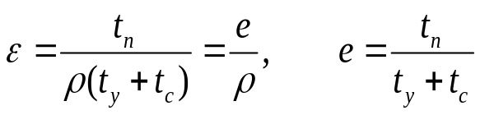

Максимум накладных расходов будет при 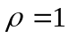, или, что то же самое, равенство достигается при 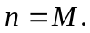 Таким образом, максимум коэффициента ε накладных расходов определяется формулой:
t_{n} – время пересылки
t_{у} – время умножения
t_{с} - время сложения
ε = t_{n} / (t_{y} + t_{c})
t_{n} = l/ ν ; t_{n} = 32 / 10⁶ = 32 мкс
ε = 32 / (10 + 1) = 2,909

Блок-схема р-алгоритма.

Начало

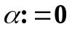
Конец

j: = 1
Да
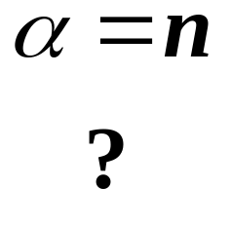

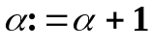
Нет

Прием

|| a_{1j},…,a_{hj},…,a_{Kj}||

Нет
α = l
?

Да

Вычисление
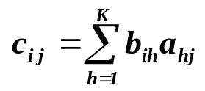

Передача

|| a_{1j},…a_{hj},…,a_{Kj}||

j > α]M/n[

?

j:= j +1

Нет

Да

]N / n[ (l - 1) < i ≤ ]N / n[ l , α – номер передающего вычислителя,
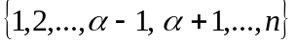 – номера принимающих вычислителей

Список используемой литературы:
- Хорошевский В.Г. «Архитектура ВС», М., МГТУ им. Н.Э. Баумана, 2005

2.Конспект лекций по курсу «Архитектура вычислительных систем»

